ЛГТУ-9.07 |  | Тренажер "Разведение ног"
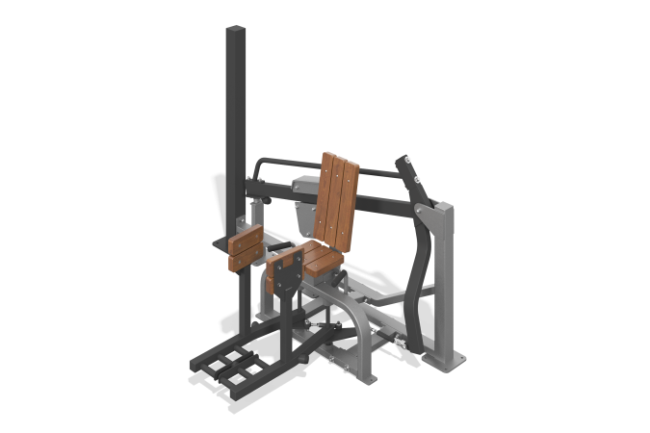

Размеры, мм: | 1390x2060x1410 | Вес, кг: | 160
Характеристики материалов
Материалы: металл, доска строганая из сосны.
Тренажер предназначен для выполнения упражнения, направленного на тренировку мышц внешней поверхности бедра (большая ягодичная мышца, средняя ягодичная мышца, грушевидная мышца, мышца, натягивающая широкую фасцию). Выполняемое упражнение: Отведение ног в стороны в положении сидя.
Исходное положение: Сидя, ноги сведены.
Тренажер крепится к опорному столбу из стальной профильной трубы 100 мм х 100 мм с толщиной стенки 4 мм, стального листа толщиной 10мм.
Состоит из: основание, основная рама, рычаг с грузом, 2х подвижных рычагов.
Основная рама тренажера сварная, выполнена из изогнутой дорновым методом, исключающим деформацию поверхности трубы в виде волн и заломов в местах изгиба, стальной профильной трубы 80 х 40 мм с толщиной стенки 3 мм, из стальной профильной трубы 80 х 80 мм с толщиной стенки 3 мм, стальных листов толщиной: 3 мм, 10 мм.
Основание выполнено из стальной профильной трубы 80 х 40 мм с толщиной стенки 3 мм, из стальной профильной трубы 80 х 80 мм с толщиной стенки 3 мм, стальной трубы диаметром 60 мм с толщиной стенки 6 мм, прутка стального диаметром 25мм, стальных листов толщиной: 6 мм ,8 мм, 10 мм. Рычаг с грузом, на котором перемещается груз, является сварным, выполнен из стальной профильной трубы 80 х 40 мм с толщиной стенки 3 мм, стальной трубы диаметром 48 мм с толщиной стенки 2,8 мм, стальных листов толщиной: 6 мм ,8 мм,4 мм, стальной трубы диаметром 60 мм с толщиной стенки 6 мм.
Для удобства использования на боковой поверхности рычага имеется металлический индикатор положения с цифрами. Тренажер снабжен механизмом регулирования нагрузки.
Отягощение выполнено в виде набора сварных стальных листов толщиной 10мм и полосы стальной 10х100мм, с системой для обеспечения плавного хода. Подвижный груз имеет возможность фиксации в десяти положениях для увеличения сопротивления (нагрузки). Масса механизма 50 кг. Подвижный груз имеет хват удобной формы и простой механизм фиксации его в определенных местах. Для перемещения груза достаточно нажать рычаг, установить груз в желаемой точке, отпустить рычаг. Предусмотрена дополнительная страховочная фиксация отягощения нержавеющим винтом. Тренажер оборудован двумя подвижными грузами.
Для увеличения антикоррозийных свойств металлические элементы покрыты жидким цинконаполненным грунтом. На все металлические элементы нанесено порошковое антивандальное декоративное покрытие путем пневмоэлектростатического распыления.
Сиденье, спинка сиденья и упоры для ног имеют скругление, выполнены из строганной доски хвойных пород, сушка с обработкой защитными материалами для обеспечения прочности и износостойкости во внешней среде.
Крепеж тренажера оцинкованный.
Тренажер имеет отверстия диаметром 14 мм для его крепления к площадке.

